Проведение разноцветной недели для детей младшей группы.

Цель разноцветной недели:
- поднять эмоциональный настрой детей,
- закреплять представления детей о цветах (красном, жёлтом, синем, зелёном),
- обогащать словарь детей прилагательными и обучать их согласованию
с существительными в роде, числе, падеже,
- развивать умение детей играть совместно со сверстниками,
- развивать слуховое и зрительное внимание, мелкую и общую моторику.

Предварительная работа:
- игры детей с конструктором,
- разучивание подвижных игр,
- рассматривание иллюстраций в книжках,
- игры с водой,
- игры с пальчиками.

Помощь родителей:
- изготовление костюмов клоунов для детей,
- изготовление картинок для фланелеграфа,
- изготовление раздаточного материала для аппликаций,
- подготовка досуга.

План разноцветной недели

Понедельник. Дидактическое путешествие в Жёлтую сказку:
- утренняя гимнастика с жёлтыми воздушными шарами,
- дидактическая игра «Найди овощи и фрукты жёлтого цвета»,
- рассказывание «Жёлтой сказки » с использование фланелеграфа,
- игры с пальчиками,
- рисование ватными палочками «Цветок»,
- подвижная игра «Карусель».

Вторник. Дидактическое путешествие в Зелёную сказку:
- утренняя гимнастика с зелёными воздушными шарами,
- рассказывание «Зелёной сказки » с использование фланелеграфа,
- пальчиковые игры,
- рисование ладошками с элементами аппликации «Зелёные ёлочки»,
- дидактическая игра «Найди такую же игрушку»,
- подвижная игра «С кочки на кочку».

Среда. Дидактическое путешествие в Красную сказку:
- утренняя гимнастика с красными воздушными шарами,
- рассказывание «Красной сказки » с использование фланелеграфа,
- аппликация обрывная «Варим варенье»,
- дидактическая игра «Найди игрушку красного цвета»,
- подвижная игра на прогулке «Солнышко и дождик».

Четверг. Дидактическое путешествие в Синюю сказку:
- утренняя гимнастика с синими воздушными шарами,
- рассказывание «Синей сказки » с использование фланелеграфа,
- пальчиковая игра «Ты лучше осталась бы здесь навсегда»,
- рисование с элементами аппликации «За синими морями, за высокими горами»,
- игра с водой «Пускание корабликов»,
- подвижная игра на свежем воздухе «Самолёты»,
- дидактическая игра «Принеси такой же».

Пятница. Развлечение «День волшебных красок»:
- утренняя гимнастика с разноцветными воздушными шарами,
- развлечение «Волшебные краски»,
- чтение сказки «Три краски».
Жёлтый день (первый день).
Воспитатель в одежде жёлтого цвета встречает детей, одетых по возможности
в одежду жёлтого цвета (предварительно договориться с родителями). Дети приходят с жёлтыми шариками. Воспитатель и дети рассматривают друг друга,
в какой одежде они пришли, какого цвета. Воспитатель обращает внимание детей на куклу- волшебницу в одежде жёлтого цвета. Дети здороваются с куклой, рассматривают её одежду (жёлтые бантики, жёлтое платье, жёлтые сапожки).
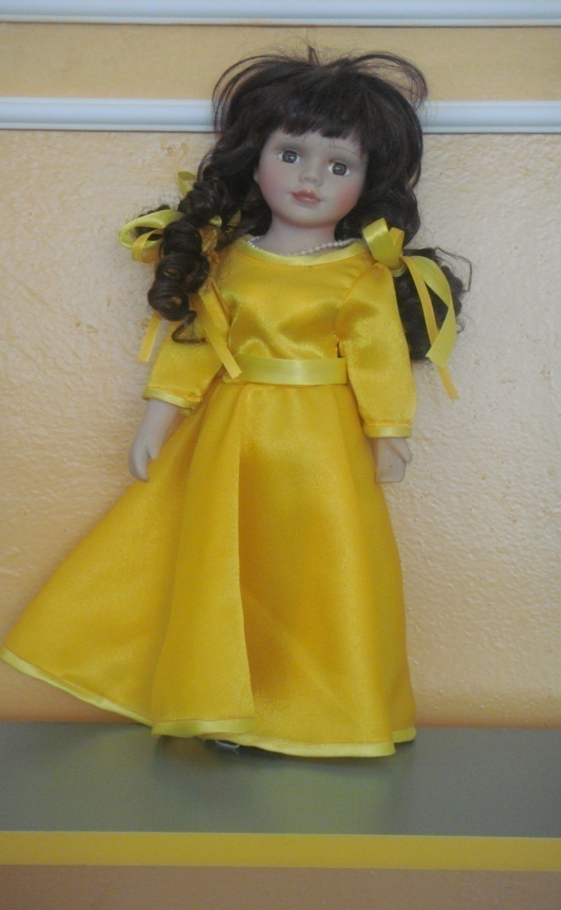
Воспитатель предлагает придумать для куклы имя. Куклу можно назвать «Солнышко». Воспитатель говорит, что кукла Солнышко хочет пригласить детей
в «Жёлтую сказку», но перед дорогой нужно сделать гимнастику.
Мы день зарядкой начинаем,
И танцуем и поём,
И нисколько не скучаем,
Очень весело живём!
Мы зарядку любим очень.
Каждый быть здоровым хочет.
(Приложение № 1)
Утренняя гимнастика с воздушными шарами.
- Ходьба друг за другом, на носках, лёгкий бег, построение в круг.
- Игра «Посмотри на шарик». И.п.: ноги-пятки вместе, носки врозь, шарик
в опущенных руках. Поднять шарик вверх, встать на носки, посмотреть
на шарик. Вернуться в исходное положение. Повторить 3-4 раза.
- Игра «Покажи шарик». И.п.: сидя на полу, ноги врозь, шарик в опущенных руках. Поднять руки вперёд перед собой, повернуться в правую сторону. Повторить по два раза в каждую сторону.
- Игра «Положи шарик». И.п.: ноги чуть расставлены, шарик в двух руках над головой. Присесть. Положить шарик на пол, встать, руки поднять над головой, присесть, взять шарик, вернуться в исходное положение. Повторить 3-4 раза.
- Игра «Весёлый шарик». И.п.: ноги чуть расставлены, шарик в руке. Прыжки с шариком.
- Перестроение в колонну, ходьба друг за другом, бег, заключительная ходьба.
После гимнастики воздушными шарами украшают любую стену группы.

После завтрака воспитатель показывает куклу в красивом жёлтом наряде
и предлагает поиграть вместе с куклой Солнышко в дидактическую игру «Найди овощи и фрукты жёлтого цвета. Назови их». (Приложение № 2).

Воспитатель рассказывает сказку о жёлтом одуванчике
(с показом на фланелеграфе).
Одна девочка одела жёлтый сарафан с жёлтым кармашком и пошла на цветочную поляну. Вся эта поляна была кругом жёлтая-прежёлтая. Девочке очень захотелось рассмотреть эту поляну, отчего же вся эта поляна была такая жёлтая. И она увидела на зеленой поляне самые красивые цветы. Это были одуванчики. Они так красиво раскрывали свои бутончики, как будто показывали всем свои желтые солнечные наряды. К ним прилетали в гости бабочки, пчелки, шмели и удивлённо ахали:
– Ах, какие красивые цветы! Как они ярко одеваются!
И девочка посмотрела на свой сарафан и поняла, что он у неё тоже такой жёлтый
и яркий. С тех пор ей очень нравится носить её нарядный сарафан, и девочка радует своих друзей и дарит им хорошее настроение.
(Приложение № 3).

Игры с пальчиками «Дружные пальчики».
Эти пальчики гуляют,
Эти что-то собирают,
Эти любят поболтать,
Эти тихо подремать,
А большой с мизинцем братцем
Любят чисто умываться.
(Приложение № 4).
Воспитатель предлагает детям нарисовать
ватными палочками свой цветок «Одуванчик».
Задачи. Учить создавать монохромные композиции на цветном фоне. Обогатить возможности модульного рисования - создавать образы одуванчиков приёмом «примакивания ватными палочками». Развивать чувство цвета, формы, композиции. Воспитывать интерес к отражению впечатлений и представлений
о красивых картинах природы в изобразительной деятельности.
Воспитатель предлагает подумать, как передать пушистость одуванчика. После ответов детей показывает приёмы создания образа:
- ватную палочку опускает в краску и передаёт форму пушистого овала
с помощью маленьких пятнышек-отпечатков.
После занятия: оформление выставки «Одуванчики на поляне».
Кукла Солнышко рассматривает работы, хвалит детей и предлагает им достать
из волшебной коробки сюрприз. Дети достают силуэты разноцветных бабочек
и приклеивают их на полянку.
(Приложение №3).
Работы вывешиваются на стену, на которой уже висят жёлтые шары.

На прогулке воспитатель предлагает детям поиграть в подвижную игру «Карусель солнечная».
Карусель сшита из клеёнки жёлтого цвета в форме круга, к ней пришиты петли
из жёлтой тесьмы, изображение солнца можно нарисовать фломастерами или красками масляными. Такое оборудование легко протирается и очень нравится детям.
Слова к игре: Ели-ели, ели-ели закружились карусели, а потом, потом, потом всё бегом, бегом, бегом. Тише, тише не шумите, карусель остановите. Раз, два, раз, два вот и кончилась игра (движения по тексту).
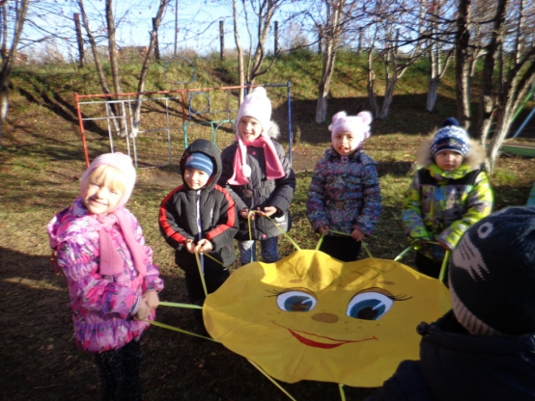

Зелёный день (второй день).
Лягушка зелёная весело скачет,
Зелёные листики гусениц прячут.
В зелёной воде нужно рыбу поймать.
На зелёной полянке можно много узнать.

Воспитатель в одежде зелёного цвета встречает детей, одетых по возможности
в одежду зелёного цвета (предварительно договориться с родителями). В группе детей ждёт сюрприз, их встречает воспитатель и вручает шарики зелёного цвета. Дети рассматривают шарики, педагог говорит, что шарики и одежда на нём зелёного цвета. Спрашивает, а в какой одежде они пришли, какого цвета. Воспитатель обращает внимание детей на куклу- волшебницу, которая тоже поменяла свой наряд в зелёный цвет. Дети здороваются с куклой, рассматривают её одежду (зелёные бантики, зелёное платье, зелёные сапожки).
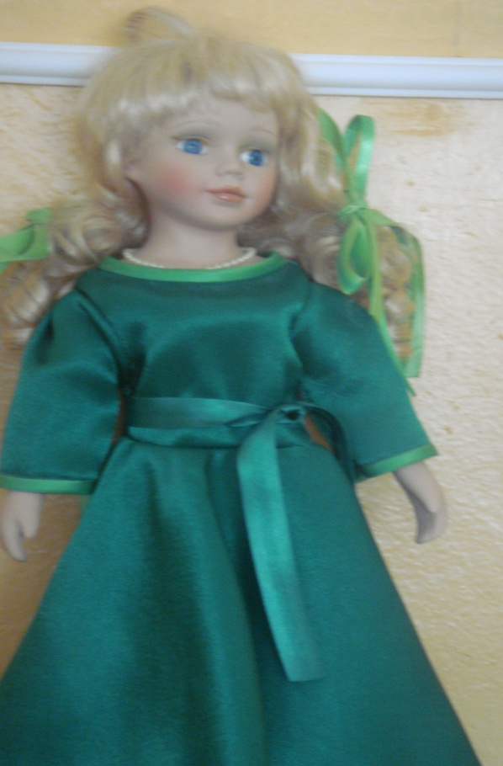
Воспитатель предлагает придумать для куклы имя. Куклу можно назвать «Селеной». Воспитатель говорит, что кукла хочет пригласить детей в «Зелёную сказку», но перед дорогой нужно сделать гимнастику.

Мы день зарядкой начинаем,
И танцуем и поём,
И нисколько не скучаем,
Очень весело живём!
Мы зарядку любим очень.
Каждый быть здоровым хочет.
(Проговаривать вместе с детьми).
Утренняя гимнастика с воздушными шарами.
- Ходьба друг за другом, на носках, лёгкий бег, построение в круг.
- Игра «Посмотри на шарик». И.п.: ноги-пятки вместе, носки врозь, шарик
в опущенных руках. Поднять шарик вверх, встать на носки, посмотреть
на шарик. Вернуться в исходное положение. Повторить 3-4 раза.
- Игра «Покажи шарик». И.п.: сидя на полу, ноги врозь, шарик в опущенных руках. Поднять руки вперёд перед собой, повернуться в правую сторону. Повторить по два раза в каждую сторону.
- Игра «Положи шарик». И.п.: ноги чуть расставлены, шарик в двух руках над головой. Присесть. Положить шарик на пол, встать, руки поднять над головой, присесть, взять шарик, вернуться в исходное положение. Повторить 3-4 раза.
- Игра «Весёлый шарик». И.п.: ноги чуть расставлены, шарик в руке. Прыжки с шариком.
- Перестроение в колонну, ходьба друг за другом, бег, заключительная ходьба.
(Приложение № 1)
После гимнастики воздушными шарами украшают другую стену группы.

После завтрака воспитатель показывает куклу в красивом зелёном наряде и рассказывает зелёную сказку (с показом на фланелеграфе).
На этот раз девочка надела зелёный сарафан с зелёным кармашком и пошла в лес. А в лесу всё было зелёное-презелёное. И деревья, и кусты, и трава, и даже вода в маленькой луже была зелёная. Девочке очень захотелось поймать зелёного лягушонка и разглядеть, сколько пальцев у него на лапках. Вот она и решила: «Если лягушонок увидит мой зелёный сарафан с зелёным кармашком, он ничуть меня не испугается». Так оно и было. Зелёный лягушонок вылез из зелёной лужи,
в которой отражались зелёные листья деревьев и зелёные травинки, и ничуть
не испугался девочки в зелёном сарафане.
«Ква! - удивился он. – Какое смешное зелёное деревце выросло возле моей лужи!» Тут девочке и надо бы взять лягушонка в руки и разглядеть, сколько у него
на лапках пальцев. Но ей стало очень смешно: подумать только- лягушонок принял её за дерево! Она засмеялась: «Я вовсе не дерево!»
Конечно, лягушонок очень испугался. Ведь он никогда не слышал, чтобы деревья смеялись и говорили. И – бултых в лужу.
(Приложение № 2).
Игры с пальчиками «Строим дом».

Я хочу построить дом,  Чтоб окошко было в нем,  Чтоб у дома дверь была,  Рядом чтоб сосна росла,  Чтоб вокруг забор стоял,  Пес ворота охранял,  Солнце было,  Дождик шел,  И тюльпан в саду расцвел. | Кончики пальцев сомкнуты под углом,  Одна ладошка смотрит горизонтально, другая – вертикально.  Ребра ладоней прижаты друг к другу. Пальчики растопырены и смотрят вверх.  Ладошки смотрят внутрь, пальчики сцеплены в замок. Ладошка выпрямлена, большой пальчик смотрит вверх, а мизинец – вниз.  Кисти рук скрещены, пальчики растопырены. Потрясти кистями.  Предплечья крепко прижаты друг  к другу, кисти разведены, пальчики растопырены

Воспитатель предлагает детям нарисовать ладошками свою полянку
с зелёными ёлочками.
Задачи. Учить детей создавать ритмические композиции «Полянка с зелёными ёлочками». Показать возможность сочетания изобразительных техник: рисование ствола ёлочки цветными карандашами и веточек ладошками. Развивать чувство ритма и композиции. Воспитывать интерес к природе и отображению ярких впечатлений (представлений) в рисунке.
Дети опускают свою ладошку в зелёную краску и ставят след с растопыренными пальцами на лист бумаги. Моют руки. Заранее приготовленные ёлочки дети наклеивают на полученную полянку.
Кукла Зелёнка рассматривает работы, хвалит детей и предлагает им достать
из волшебной коробки сюрприз.

Кукла Селена к нам в гости пришла,
Коробку волшебную нам принесла.
Мы коробку открываем
И в зелёную сказку попадаем…..
(Приложение № 3).

Дети достают силуэты зелёных лягушат из коробки и приклеивают их на полянку.
(Приложение № 4).
Работы вывешиваются на стену, на которой уже висят зелёные шары.

На прогулке воспитатель предлагает детям поиграть в подвижную игру
«С кочки на кочки».
На площадке воспитатель чертит небольшие кружки диаметром 30-35 см.
Расстояние между кружками примерно 25-30 см. Это кочки на болоте, по которым нужно перебраться на другую сторону. Вызванный воспитателем ребенок подходит к кружкам и начинает прыгать на двух ногах из одного кружка в другой, продвигаясь вперед. Перебравшись таким образом на другую сторону площадки, он шагом возвращается обратно. Затем упражнение выполняет следующий.
Указания к проведению (Приложение № 5).
При проведении этого упражнения в помещении можно использовать кружки
из картона или плоские обручи из фанеры того же диаметра. Вначале дети выполняют упражнение по очереди, а затем можно дать задание перепрыгивать
с кочки на кочку сразу 2-3 детям.
Во второй половине дня проводится дидактическая игра
«Найди игрушку такого же цвета».
Дети, принося кукле Селене предметы зелёного цвета (ленты, шнурки, кубики, шары, игрушки……), и складывают в коробку.
Красный день (день третий).
Воспитатель в одежде красного цвета встречает детей, одетых по возможности
в одежду красного цвета (предварительно договориться с родителями). В группе детей ждёт сюрприз, их встречает воспитатель и вручает шарики красного цвета. Дети рассматривают шарики, педагог говорит, что шарики и одежда на ребенке красного цвета. Спрашивает, а в какой одежде они пришли, какого цвета? Воспитатель обращает внимание детей на куклу- волшебницу, которая тоже поменяла свой наряд в красный цвет. Дети здороваются с куклой, рассматривают её одежду (красные бантики, красное платье, красные сапожки).
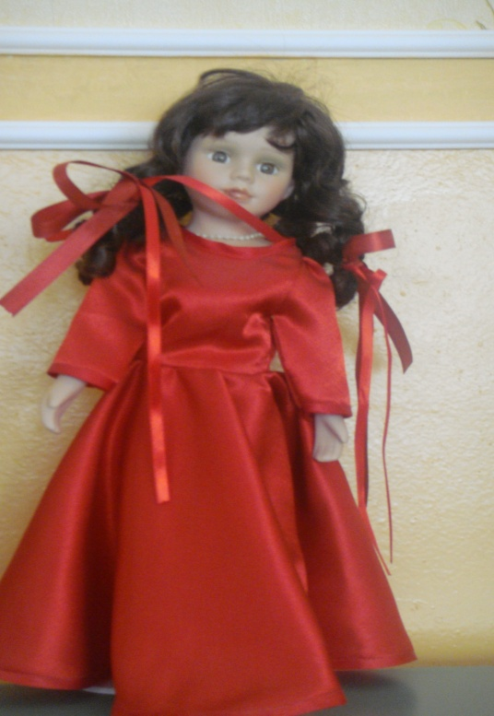
Воспитатель предлагает придумать для куклы имя. Куклу можно назвать «Ягодка». Воспитатель говорит, что кукла хочет пригласить детей в «Красную сказку»,
но перед дорогой мы будем делать гимнастику.
Мы день зарядкой начинаем,
И танцуем и поём,
И нисколько не скучаем,
Очень весело живём!
Мы зарядку любим очень.
Каждый быть здоровым хочет.
(Слова проговаривать вместе с детьми).
Утренняя гимнастика с воздушными шарами.
- Ходьба друг за другом, на носках, лёгкий бег, построение в круг.
- Игра «Посмотри на шарик». И.п.: ноги-пятки вместе, носки врозь, шарик
в опущенных руках. Поднять шарик вверх, встать на носки, посмотреть
на шарик. Вернуться в исходное положение. Повторить 3-4 раза.
- Игра «Покажи шарик». И.п.: сидя на полу, ноги врозь, шарик в опущенных руках. Поднять руки вперёд перед собой, повернуться в правую сторону. Повторить по два раза в каждую сторону.
- Игра «Положи шарик». И.п.: ноги чуть расставлены, шарик в двух руках над головой. Присесть. Положить шарик на пол, встать, руки поднять над головой, присесть, взять шарик, вернуться в исходное положение. Повторить 3-4 раза.
- Игра «Весёлый шарик». И.п.: ноги чуть расставлены, шарик в руке. Прыжки с шариком.
- Перестроение в колонну, ходьба друг за другом, бег, заключительная ходьба.
(Приложение № 1).
После гимнастики воздушными шарами украшают другую стену группы.

После завтрака воспитатель показывает куклу в красивом красном наряде
и рассказывает красную сказку (с показом на фланелеграфе).
Как-то раз одела наша куколка красное платье и пошла в лес за ягодой -малиной. Идет она по тропинке, вдруг навстречу девочке выбегает зайчик.
- Куда ты идешь, девочка?
- Я иду в лес за ягодой-малиной!
- А зачем тебе ягода-малина?
- Я буду зимой пить чай с малиной и не заболею!
Просится зайчик:
- Возьми меня с собой! Я тоже хочу пить чай с малиной!
- Ну, конечно, возьму. Пойдем вместе!
Идут по тропинке зайчик и девочка. Вдруг навстречу им выбегает лисичка-систричка.
- Куда вы идете?
- Мы идем в лес за ягодой-малиной!
- А зачем вам малина?
Отвечает лисичке зайчик:
- Мы наберем малинки, сварим варенье и будем пить чай зимой.
- Я тоже хочу пить чай с малиной! Можно я пойду с вами?
- Пойдем, только в лесу нельзя шуметь. Птицы и звери напугаются!
- Я не буду шуметь. Я тихо-тихо пойду!
Вот идут они втроем. Вдруг из-под куста выбегает волчок - серый бочок.
- Куда вы идете?
- Мы идем в лес, за ягодой-малиной!
- А зачем вам малина?
- Мы будем варить из малины варенье и пить чай зимой. Малина полезна
и помогает нам быть здоровыми.
- А можно я пойду с вами? Я тоже хочу зимой пить чай с малиной!
- Пойдем, только знаешь, волчок, в лесу все звери дружно живут, малышей
не обижают!
- Я тоже не буду обижать зверей, я добрый!
- Ну, ладно, пойдем!
И вот идут они уже вчетвером. Вдруг слышат шум да треск. Вылезает на полянку медведь косолапый.
- Что это вы тут делаете? – спрашивает медведь грубым голосом. Зайчик задрожал, напугался, лисичка - систричка за девочку спряталась, а волчок – серый бочок отвечает:
- Мы в лес пошли за ягодой-малиной.
- А зачем вам ягода-малина?
- Мы будем ягоду варить и сушить, а зимой пить чай с малиной, и мы никогда
не заболеем.
- Ну, вот уж нет! Это мой лес, и моя ягода малина! Я вот пойду и всю малину вам потопчу!
А девочка и говорит медведю:
- Нельзя себя так вести в лесу, ветки ломать, да малину топтать, лучше пойдём
с нами, запасы на зиму готовить и чай пить с малиной.
Подумал медведь, да и правда думает, с друзьями лучше, и говорит:
- Я пошутил, я хороший, я не буду ягоду в лесу топтать!
Подумали звери и девочка и решили взять с собой медведя.
Наступила зима. Много снега в лесу. А зверям все нипочем, они чай с ягодой малиной пьют, нас в гости ждут.
(Приложение № 2).

Воспитатель предлагает детям заготовить тоже на зиму варенье.
Аппликация обрывная «Варим варенье».
Задачи. Учить детей технике обрывной аппликации: разрывать полоски бумаги красного цвета на кусочки и приклеивать их мозаично на готовый силуэт (силуэт банки). Развивать чувство формы, мелкую моторику.
(Приложение № 3).
Воспитатель предлагает детям обрисовывающими жестами в воздухе показать форму банки. Показать силуэт. Объясняет, что банка пустая, и её нужно заполнить вареньем. Берём кусочки бумаги, разрываем их на кусочки, смазываем клеем свои силуэты и прикладываем рваные бумажки. Убедившись, дети поняли способ работы, воспитатель предлагает им взять бумагу и разорвать её на кусочки, а затем их наклеить.
Кукла Ягодка рассматривает работы, хвалит детей.
Работы вывешиваются на стену, на которой уже висят красные шары.
На прогулке воспитатель предлагает детям поиграть в подвижную игру
«Солнышко и дождик».
Цель. Учить детей ходить и бегать врассыпную, не наталкиваясь друг на друга,
приучать их действовать по сигналу воспитателя.
Описание. Дети сидят на стульчиках или скамейках. Воспитатель говорит:
"Солнышко! Идите гулять!" Дети ходят и бегают по всей площадке. После слов "Дождик! Скорей домой!" они бегут на свои места.
Когда воспитатель снова произносит: "Солнышко! Можно идти гулять", игра повторяется. А нас дождик не намочит. Вместо домиков-стульев можно использовать большой пестрый зонтик, под который дети прячутся по сигналу "Дождик!". Во время прогулки можно предложить детям собирать ягоду- малину, попрыгать, походить парами.
При повторении игру можно усложнить, разместив домики (по 3-4 стула) в разных местах комнаты. Дети должны запомнить свой домик, и по сигналу бежать в него.
Во второй половине дня проводится дидактическая игра
«Найди игрушку такого же цвета».
Дети приносят кукле Ягодке предметы красного цвета (ленты, шнурки, кубики, шары, игрушки……) и складывают в коробку.
Синий день (день четвёртый).
Воспитатель в одежде синего цвета встречает детей, одетых по возможности
в одежду синего цвета (предварительно договориться с родителями). В группе детей ждёт сюрприз, их встречает воспитатель и вручает шарики синего цвета. Дети рассматривают шарики, педагог говорит, что шарики и одежда на ребенке синего цвета. Спрашивает, а в какой одежде они пришли, какого цвета. Воспитатель обращает внимание детей на куклу- волшебницу, которая тоже поменяла свой наряд в синий цвет. Дети здороваются с куклой, рассматривают
её одежду (синие бантики, синие платье, синие сапожки).
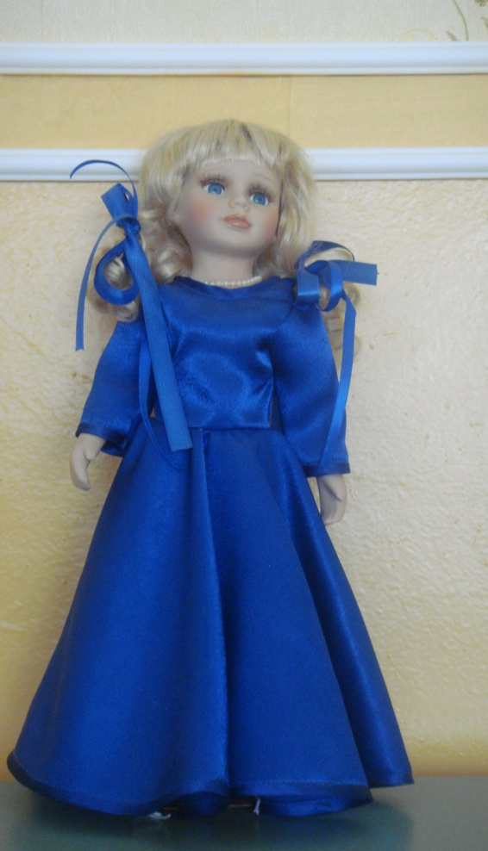
Воспитатель предлагает придумать для куклы имя. Куклу можно назвать «Капелька». Воспитатель говорит, что кукла хочет пригласить детей в «Синюю сказку», но перед дорогой нужно как всегда будем делать гимнастику.
Мы день зарядкой начинаем,
И танцуем и поём,
И нисколько не скучаем,
Очень весело живём!
Мы зарядку любим очень.
Каждый быть здоровым хочет.
(Слова проговаривать вместе с детьми).
Утренняя гимнастика с воздушными шарами.
- Ходьба друг за другом, на носках, лёгкий бег, построение в круг.
- Игра «Посмотри на шарик». И.п.: ноги-пятки вместе, носки врозь, шарик
в опущенных руках. Поднять шарик вверх, встать на носки, посмотреть
на шарик. Вернуться в исходное положение. Повторить 3-4 раза.
- Игра «Покажи шарик». И.п.: сидя на полу, ноги врозь, шарик в опущенных руках. Поднять руки вперёд перед собой, повернуться в правую сторону. Повторить по два раза в каждую сторону.
- Игра «Положи шарик». И.п.: ноги чуть расставлены, шарик в двух руках над головой. Присесть. Положить шарик на пол, встать, руки поднять над головой, присесть, взять шарик, вернуться в исходное положение. Повторить 3-4 раза.
- Игра «Весёлый шарик». И.п.: ноги чуть расставлены, шарик в руке. Прыжки с шариком.
- Перестроение в колонну, ходьба друг за другом, бег, заключительная ходьба.
(Приложение № 1).
После гимнастики воздушными шарами украшают другую стену группы.

После завтрака воспитатель показывает куклу в красивом синем наряде
и рассказывает синюю сказку (с показом на фланелеграфе).
За высокими горами, да за синими лесами
Капелька в котомке едет, за спиною у медведя.
В ступе бабушка Яга-деревянная нога
Над деревьями летает, метлой тучи разгоняет.
В синем-синем небе вьются гуси –лебеди.
Машут крыльями, курлычут, за собою куклу кличут.
А трусишка серый зайка, там бренчит на балалайке,
Лапкой топает, поёт, веселит лесной народ.
Вот и сказочке конец, а кто слушал молодец!
(Приложение №2)
Игры с пальчиками «Ты лучше осталась бы здесь навсегда».

- Ты лучше осталась бы здесь навсегда, водичка моя прохладная!
- Я в садик спешу,- отвечала вода,
- Где гроздья висят виноградные.
- А солнышко сядет, что будет тогда, водичка моя прохладная?
- В канавку стеку, - отвечала вода,
- Пусть козлик попьёт, я не жадная!
(Приложение № 3).
Воспитатель предлагает детям сделать аппликацию с элементами рисования «За синими морями, высокими горами».
Задачи. Вызвать интерес к созданию сказочных образов- синего моря и высоких гор (Как пространственных атрибутов, т.е. пространства сказки). Активизировать
и разнообразить технику обрывной аппликации: учить разрывать мягкую бумагу
на кусочки и полоски, сминать, формировать и наклеивать в соответствии
с замыслом. Развивать воображение, мелкую моторику, чувство формы
и композиции. Воспитатель показывает детям картинку синего моря и высоких гор.
(Приложение № 4). Затем воспитатель предлагает самим изобразить синее море
и высокие горы. Синей красой море, затем аппликация гор, и в конце предложить наклеить вату на верхушку горы.
В промежутке, когда будет сохнуть лист с синим морем, предложить детям игру с водой «Пускание корабликов».
На прогулке воспитатель предлагает детям поиграть в подвижную игру
«Море волнуется - раз, море волнуется - два,
море волнуется - три, морская фигура, на месте замри».
Воспитатель говорит: "Море волнуется - раз, море волнуется - два, море волнуется - три, морская фигура, на месте замри!" Плавно передвигающиеся игроки
на последнем слове замирают, изображая некое застывшее действие, характерную позицию (необязательно связанную с морем). Водящий обходит статуи
и, показывая на одну из них, пытается угадать, что это за фигура. Если водящий угадывает, то фигура оживает и представляет какое-то действие. Закончив его, игрок становится водящим. Игра начинается сначала.
Во второй половине дня проводится дидактическая игра
«Найди игрушку такого же цвета»
Дети приносят кукле Капельке предметы синего цвета (ленты, шнурки, кубики, шары, игрушки……) и складывают в коробку.

День Волшебных красок (день пятый).
Воспитатель в одежде с элементами четырёх цветов встречает детей, одетых
по возможности в одежду разных цветов (предварительно договориться
с родителями). В группе детей ждёт сюрприз, в игровой лежат шарики разных цветов. Дети рассматривают шарики, педагог говорит, что они могут взять шарики любого цвета. Спрашивает, какие цвета присутствуют в их одежде,
и какого цвета шарик они взяли. Воспитатель обращает внимание детей
на четырёх волшебных кукол, которые уже детям знакомы, Солнышко, Зелёнка, Ягодка, и Синька. Дети здороваются с куклами, рассматривают их одежду
и называют, что Солнышко в жёлтом платье, Зелёнка - в зелёном, Ягодка -
в красном, и Синька - в синем.
Воспитатель говорит, что куклы хотят посмотреть, как дети научились делать утреннюю зарядку с шариками разных цветов.
Мы день зарядкой начинаем,
И танцуем и поём,
И нисколько не скучаем,
Очень весело живём!
Мы зарядку любим очень.
Каждый быть здоровым хочет.
(Слова проговаривать вместе с детьми)
Утренняя гимнастика с воздушными шарами.
- Ходьба друг за другом, на носках, лёгкий бег, построение в круг.
- Игра «Посмотри на шарик». И.п.: ноги-пятки вместе, носки врозь, шарик
в опущенных руках. Поднять шарик вверх, встать на носки, посмотреть
на шарик. Вернуться в исходное положение. Повторить 3-4 раза.
- Игра «Покажи шарик». И.п.: сидя на полу, ноги врозь, шарик в опущенных руках. Поднять руки вперёд перед собой, повернуться в правую сторону. Повторить по два раза в каждую сторону.
- Игра «Положи шарик». И.п.: ноги чуть расставлены, шарик в двух руках над головой. Присесть. Положить шарик на пол, встать, руки поднять над головой, присесть, взять шарик, вернуться в исходное положение. Повторить 3-4 раза.
- Игра «Весёлый шарик». И.п.: ноги чуть расставлены, шарик в руке. Прыжки с шариком.
- Перестроение в колонну, ходьба друг за другом, бег, заключительная ходьба.
(Приложение № 1).
После завтрака воспитатель предлагает детям посетить
волшебную страну, где живут
«Волшебные краски».
Создание благоприятной, доброжелательной обстановки, используя форму развлечения изобразительного досуга.
Способствовать психологическому настрою детей на совместную деятельность, содействовать укреплению интереса детей к изодеятельности.
Задачи.
- закреплять знания о четырёх цветах;
- закрепить умение различать цвета;
- воспитывать доброжелательное отношение друг к другу, умение радоваться своим успехам.
Методы и приемы:
Художественное слово, вопросы, сопоставление, объяснение, загадки.
Ход развлечения:
Воспитатель (демонстрирует детям большой белый конверт):
Кто-то бросил мне в окошко,
Посмотрите, письмецо.
Может, это лучик солнца,
Что щекочет нам лицо?
Может, это воробьишко, пролетая, обронил?
Может, кот, письмо, как мышку
На окошко заманил?
Воспитатель. Ребята, давайте откроем письмо и прочитаем, от кого оно? (открывает конверт).
Здравствуйте, ребята!
Друзья, я верю, вы меня узнали.
В любимых сказках вы меня встречали.
Живу в стране волшебной я и приглашаю вас сюда.
Называется страна Волшебные Краски.
А попасть сюда помогут волшебные разноцветные шары.
Воспитатель: Мы поднимем шарики вверх и превратимся в разноцветные тучки, под музыку поплывем в страну Волшебные Краски.
Воспитатель: Вот мы уже и в стране Волшебных Красок. Ребята, оглядитесь вокруг, здесь так необычно и интересно.
Выходит Мастер Карандаш:
Воспитатель: Здравствуй, здравствуй, карандаш!
Карандаш любимый наш!
Ты начни-ка землянику рисовать.
Жаль, в тетрадке землянику не сорвать.
Карандаш: Вот и вишни спелым соком налиты,
И калина, и рябина - все... (красны).
(Карандаш показывает красный цвет).
А вот этот карандаш
Любит солнце, любит пляж. (Желтый)
(Появляется желтый цвет).
Где ты, где ты, карандаш?
Что ж ответа нам не дашь?
Из коробки разноцветной
Укатился незаметно.
Чем мне небо рисовать?
Чем мне море волновать? (Синий)
(Показывает синий цвет).
Игра «Узнай цвет»
Ведущий показывает цвет «например, синий», а дети должны назвать его. И т.д.
Затем карандаш предлагает поиграть в игру «Часики».
Взяли в руки шарики и поворачиваем вытянутые руки вправо - влево, двигаться должны только руки и тело, а мы стоим на месте:
«Тик - так, тик - так,
Тик - так, тик - так,
Все часы идут вот так,
Смотри скорей, который час
Тик - так, тик - так
Тик - так, тик - так
Налево - раз, направо - раз,
Мы тоже можем так!» (повторить 2 раза).
Мастер Карандаш. Ну, вот и пора прощаться. Как жаль с вами прощаться.
Но ничего, я еще приду к вам в гости, и мы с вами и поиграем, и порисуем.
...Цветы, машины, пляски, сказки -
Все нарисуем! Были б краски,
Да лист бумаги на столе,
Да мир в семье и на Земле!
Воспитатель: Теперь мы снова превратимся в разноцветные тучки и вернемся
в детский сад. (Дети поднимают цветные шары и под музыку плавно возвращаются в «детский сад»).
Во второй половине дня предложить детям послушать сказку «Три краски».
В одном маленьком домике жили-были три краски – Красная, Синяя и Желтая. Жили они дружно, по пустякам не ссорились, поэтому и дело у них спорилось. Синяя краска дрова рубила и печку топила. Красная вкусный обед варила. Желтая дом убирала. И все у них было ладно, да складно.
Но вот однажды Синяя краска говорит: «Я здесь самая главная! Если бы меня
не было, кто бы вам дрова рубил, печь топил? Вы бы давно уже замерзли все!»
«Ну, почему же ты главная? – говорит Красная краска, - Я не хуже тебя. Кто вам кашу вкусную варит? Кто обедом вас кормит? Вот без меня бы вы точно с голоду умерли!»
А Желтая краска слушала, слушала их, а потом и говорит: «Какие вы смешные!
О чем спорите? Ведь всем понятно, что главная здесь – я! Если меня не будет, кто дом уберет? У вас все пылью покроется, паутиной зарастет. Тараканы и мыши бегать начнут. До еды ли вам будет?»
Какой тут спор начался! Каждая краска хотела доказать, что именно она главнее других. Они так разошлись, что все перемешались. Брызги летели в разные стороны. Вдруг они остановились и ошарашено поглядели вокруг. Как красиво
и красочно стало! Сколько новых красок образовалось!
Мир стал разноцветным и таким прекрасным, что наши краски перестали ссориться и стали рассматривать вновь получившиеся цвета. Им так понравилось, как выглядит теперь их дом и природа вокруг, что подружки решили помириться. Теперь у них появилось много новых друзей. Нужно было найти место для каждой получившейся краски.
Они и теперь живут в этом домике, только больше никогда не ссорятся. Для всех нашлось и место, и дело.
Но, мы то с вами знаем, что наши три подружки – Синяя, Красная и Желтая краски – главные в этом доме. Ведь именно от них образовались все остальные.
Но давайте не будем им об этом рассказывать, пусть живут дружно!

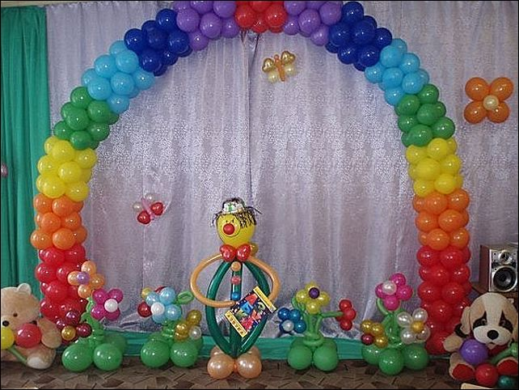
Разработка проведения разноцветной недели
для детей II младшей группы
3-4 лет
ПРИЛАГАЕТСЯ:
- планирование воспитательно – образовательной работы на неделю;
- Приложения:
- конспекты НОД
- наглядный материал,
- музыкальные физкультминутки,
- дидактические игры,
- подвижные игры;
3. Презентация.

